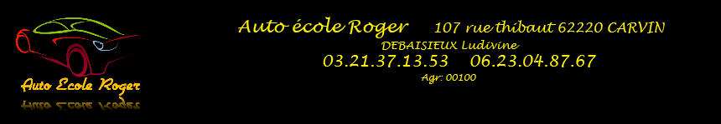

PARCOURS DE FORMATION

Pour une bonne progression de votre apprentissage, il est nécessaire que vous soyez concentrés, assidus et motivés pendant les leçons théoriques et pratiques. Cette suite de leçons va vous permettre progressivement de développer toutes les compétences nécessaires à une conduite sécuritaire et respectueuse. Le parcours de formation est issu de l'évaluation préalable, individuelle et adaptée à chaque élève. La progressivité de l'apprentissage pratique à la conduite incluant diverses situations de conduite sera notée sur le livret d'apprentissage.
I) Cours théoriques :

La formation théorique qui porte sur des questions « d’entraînement au code » pourra être suivie à votre rythme, soit dans les locaux de l’auto-école avec un support média (DVD) ou en cours (avec un enseignant de la conduite), soit avec internet (code en ligne) ou avec le livre de code. Les cours
théoriques portent sur des thématiques spécifiques telles que la signalisation, le regard et la conduite, la fatigue… seront dispensés tous les lundis de 14h à 15h. Merci de s’inscrire au préalable sur les feuilles misent à votre disposition au bureau.

II) Cours pratiques :
Ils s’articulent autour des 4 grandes étapes conformes au référentiel REMC (visible dans l’onglet Déroulement de la formation).
Vous apprendrez à maîtriser le véhicule dans un trafic faible ou nul. Puis vous appréhenderez la route et vous circulerez dans des conditions normales en agglomération avec pour objectif de détecter, identifier et franchir les différentes intersections selon leur régime de priorité, en y changeant de direction correctement dans le respect du code de la route et des autres usagers.
Nous augmenterons ensuite les difficultés et vous circulerez dans les conditions particulières des voies rapides, du mauvais temps, de la circulation dense, de la conduite sur routes sinueuses et en déclivité.
S’il n’est pas possible de conduire dans ces situations, nous vous enseignerons les comportements qu’elles exigent par des explications théoriques.
Durant toute votre formation, nous nous attacherons à vous faire développer une conduite autonome, économique et respectueuse de l’environnement, notamment en utilisant les aides à la conduite adaptées.
Nous finaliserons votre formation en faisant des examens blancs, avec notamment les vérifications attendues le jour de l’épreuve.

